# 机器视觉实验报告（四）

目录

机器视觉实验报告（六） 1

一． 实验目的 1

二． 实验原理 1

三． 实验步骤 4

四． 数据集 4

五． 程序代码 4

六． 实验结果 11

七． 实验分析与总结 13

## 一．实验目的

* 了解单应性变换概念。
* 计算两张图片的单应性变换。
* 并根据所求的单应性变换转换图片，查看效果。

## 二．实验原理

主要包括opencv和单应性变换原理。

**2.1** 单应性变换

单应性变换（Homography）是指在平面上进行的一种线性变换，它可以将一个平面上的点映射到另一个平面上的对应点。这种变换通常用于计算机视觉中的图像对齐、图像拼接、图像配准、虚拟现实和增强现实等应用领域。

在计算机视觉中，单应性变换通常是通过计算两幅图像之间的关键点的对应关系来实现的。这些关键点可以是特征点，如角点、边缘点或 SIFT 描述符等。通过在两幅图像之间匹配这些关键点，可以得到一组点对，它们分别对应于两幅图像中的相同区域。利用这些点对，可以计算出一个 3X3的变换矩阵，用于将一个图像映射到另一个图像上。

单应性变换是一种非常强大的图像变换技术，它可以用于实现图像的扭曲、缩放、旋转和透视变换等操作。同时，单应性变换也具有一些局限性，例如它只适用于平面上的变换，无法处理深度信息，并且对于非线性的形变情况，它的精度可能会有所下降。

**2.2** opencv

OpenCV(开源的计算机视觉库)是基于BSD协议,因此它可免费用于学术和商业用途。其提供C++,C,Python和Java接口,支持Windows,Linux,Mac OS,iOS和Android。OpenCV致力于高效运算和即时应用开发。因其是用优化的C/C++编写的，故其可以充分利用多核处理优势。并且还启用了OpenSL,它可以利用底层异构计算平台的硬件加速。广泛运用在世界各地,OpenCV拥有超过4.7万人的用户社区和超过1400万的下载次数。从互动艺术、矿山检查、网络地图到先进的机器人技术都有OpenCV的身影。

它包含了数百个计算机视觉算法。它有一个模块化的结构，囊括了几个共享的或静态的库，其中包括：

三 实验步骤

1.了解单应性变换原理

2.计算两张图片的单应性变换

3.根据所求的单应性变换转换图片，查看对应效果

## 四．数据集

对于同一物体的不同角度，拍摄不同的照片。

## 五．程序代码

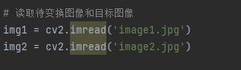

读取两张图片

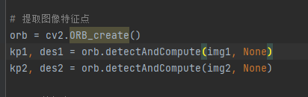

提取图像特征点

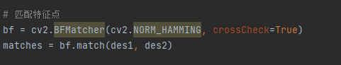

选取前十个最佳的特征匹配点

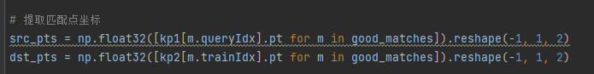

提取对应匹配点的坐标

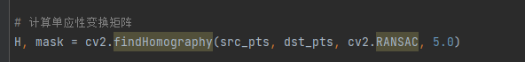

计算对应的单应性变换矩阵

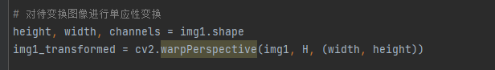

对其中一张图片进行单应性变换

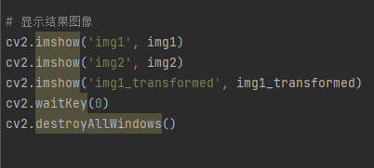

将两张图片以及变换后的图片进行显示

## 六．实验结果

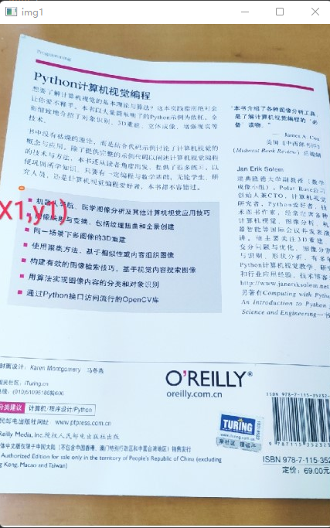

图片一

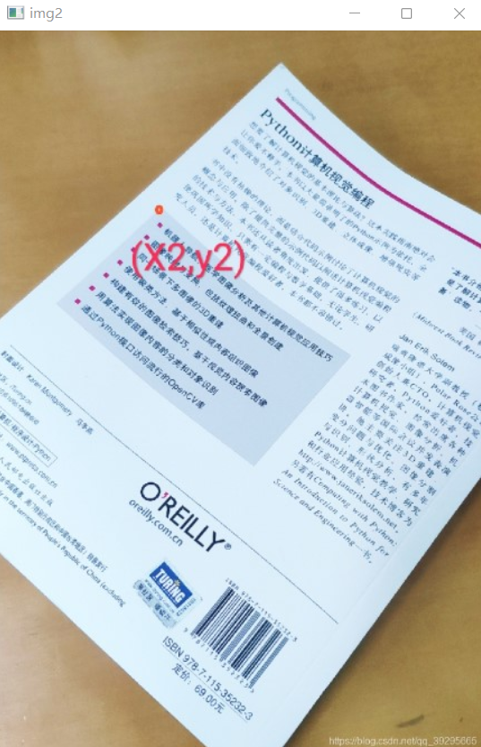

图片二

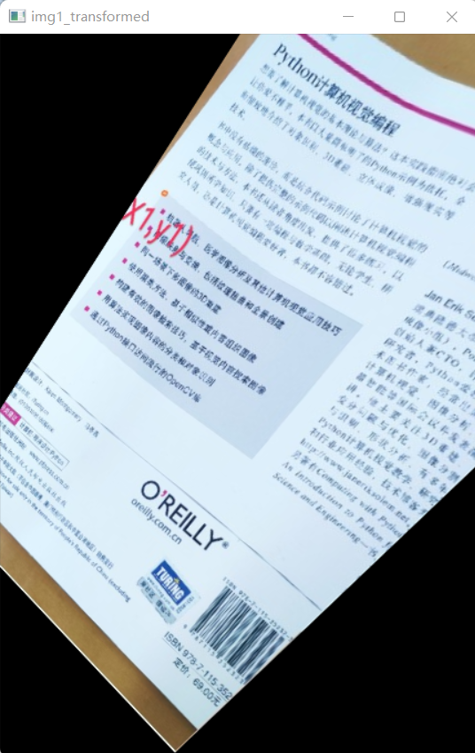

变换过后的图片一

## 七．实验分析与总结

实验结果表明，通过单应性变换，我们可以将一张图像映射为另一张图像，这个过程中，原始图像上的四个点分别映射为另一张图像上的四个点，因此单应性变换是一种保角变换，即两个图像之间的角度关系保持不变。此外，单应性变换还可以实现图像的缩放、旋转、扭曲等效果。

通过本实验，我们了解了单应性变换的几何性质以及如何使用编程语言来实现单应性变换。单应性变换在计算机视觉和计算机图形学中有广泛的应用，例如图像对齐、图像配准、相机标定等。对于学习计算机视觉和计算机图形学的人来说，熟练掌握单应性变换是非常重要的。



谢谢

老师

(

●

’

◡

’

●

)